Copie de votre licence "sportive" 2023 | N°

Pilote :
□ | Je possède une licence ASAF ou VAS
Placez ici la copie de votre licence face "année"  Inutile si la face avant ne comporte aucune donnée  2023 |  | Placez ici la copie de votre licence face "photo"  Exemple :  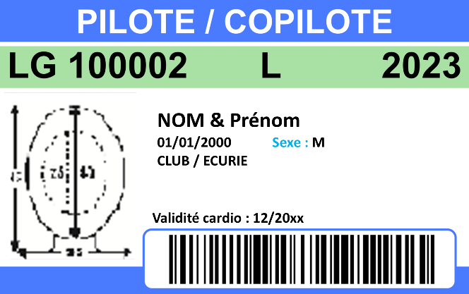

Les documents ci-dessous doivent être tenus à la disposition des Commissaires Sportifs aux fins de vérification, et ce, pendant toute la durée de l’épreuve :

- Cartes d’identité ;
- Permis de conduire, svp ouvert si ancien modèle ;
- Licences "Sportives" ASAF, VAS.

